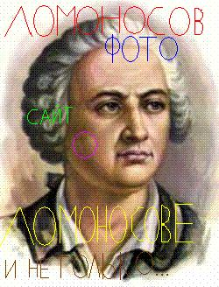

19 ноября 1711 года
(8-го ноября по старому стилю)

Михаил Васильевич родился в деревне Мишанинской, ныне село Ломоносово Холмогорского района Архангельской области.
Появился мальчик на свет в семье черносошных крестьян-поморов Василия Доро-
феевича и Елены Ивановны Ломоносовых.
Выдающийся русский ученый, совершивший открытия во многих областях науки; поэт создатель господствующей поныне формы поэзии на русском языке; первый русский профессор; окончил жизнь помещиком, академиком Петербургской Академии наук в генеральском звании.
Имя Ломоносова носят его родное село, город Ломоносов (Ораниенбаум) в Ленинградской области и подводный хребет на дне Северного Ледовитого океана.
По словам А.С.Пушкина, Ломоносов, «соединяя необыкновенную силу воли с необыкновенною силою понятия, обнял все отрасли просвещения. Жажда науки была сильнейшею страстию сей души, исполненной страстей. Историк, ритор, механик, химик, минералог, художник и стихотворец, он все испытал и все проник», был «первым нашим университетом». под девизом «via scientiarum», что в переводе с латыни означает «путь к знаниям».

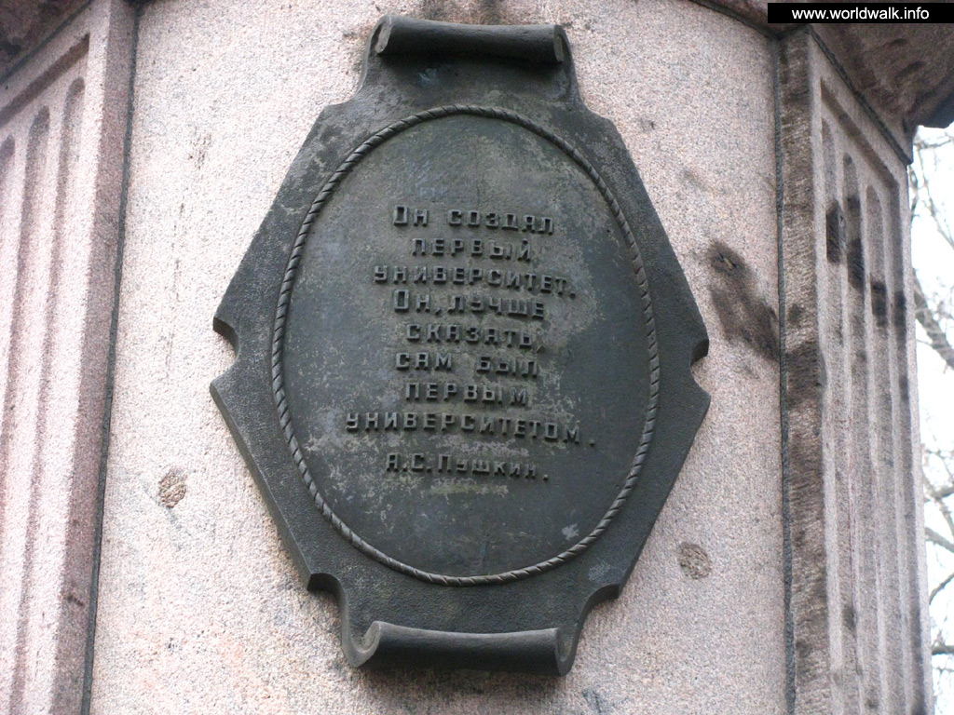
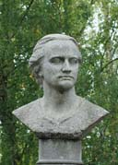

Лихой восторг в похвальной оде, по своей и божьей воле,
Стих тонический, трактат – в писаниях слагал мастак.
Философствуя и мысля, в размышленья влилась рифма,
Где дактилический размах имел и силу, и аншлаг.
В ней духовное начало «монументностью» блистало,
Полёт фантазии и слог - стихосложению урок.
Беллетристика дерзала, суть вопроса утверждала,
Теоретик сам предрёк - чему хвала, чему упрёк…
О! Прекрасный сочинитель, для иных, навек – учитель,
Мудро по свету шагаешь, славно бездну поглощаешь.
На Руси, во всём Миру к твоему ведёт дворцу -
Путь святой и он возложен созерцателю-творцу…
Праведны умы, пристольно, от светил небесных, стройно
Высшей силой рождены - днём и ночью у луны.
Давши череду «достойных», приращённые в наследство,
Они шествуют и вволю вольны в измерениях судьбы.
Симбиоз ума и тела есть процветание - во имя…,
Не коря «былое» «здешним» - к облакам несёт безбрежным.
Низость грешная уходит, благодать грядёт земная,
Каждый балует так местом, чтоб довольствоваться раем.
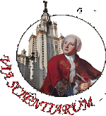

Я
знак бессмертия
себе воздвигнул

Интересный факт о Ломоносове.

В возрасте 19 лет молодой человек ушел из родного дома пешком в Москву, это заняло около трех недель. Там ему удалось поступить в словенско-греко-латинскую Академию. Первые годы обучения были трудными, но Михаил упорно трудился и сделал большие успехи. Его учителя видели, насколько это умный и трудолюбивый ученик, и пять лет спустя его послали в Гимназию Академии наук в Санкт-Петербурге. Его необычная способность к обучению была столь очевидной, что Ломоносова отправили в Германию, чтобы изучить химию и металлургию.
В 1745 Ломоносов был избран в Академию на должность преподавателя химии.
В 1748 Ломоносов основал первую химическую лабораторию. Его открытия обогатили много отраслей знания.
Идеи Ломоносова опережали науку того времени.
Ломоносов был великим физиком, химиком и астрономом. Он сформулировал главные принципы одного из основных законов физики — закон сохранения материи и движения.
Помимо этого М. Ломоносова писал стихи, которые оказали большое влияние на развитие русского литературного языка.
Им была написана первая русская грамматика.
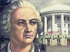

Московский университет был основан на инициативе Ломоносова в 1755 году.
M. Ломоносов был признан одним из самых выдающихся людей в мире в 18-ом столетии.
Ломоносов был великим патриотом, глубоко любящим его Родину, и имел большое желание сделать ее преуспевающей страной.

«На берегах Ледовитого моря, подобно северному сиянию, блеснул Ломоносов. Ослепительно и прекрасно было это явление! Оно доказало собой, что человек есть человек во всяком состоянии и во всяком климате, что гений умеет торжествовать над всеми препятствиями, какие ни противопоставляет ему враждебная судьба, что, наконец, русский способен ко всему великому и прекрасному не менее всякого европейца».

В. Г. Белинский “Литературные мечтания”, 1834 г.

